08:45= _____________________________________________________________________

10:15= _____________________________________________________________________

14:30= _____________________________________________________________________

13:20= _____________________________________________________________________

12:40= _____________________________________________________________________

07:05= _____________________________________________________________________

13:10= _____________________________________________________________________

16:25= _____________________________________________________________________

12:50= _____________________________________________________________________

13.35= _____________________________________________________________________

12:55= _____________________________________________________________________

18:00= _____________________________________________________________________

15:15= _____________________________________________________________________

20:45= _____________________________________________________________________

09:35= _____________________________________________________________________

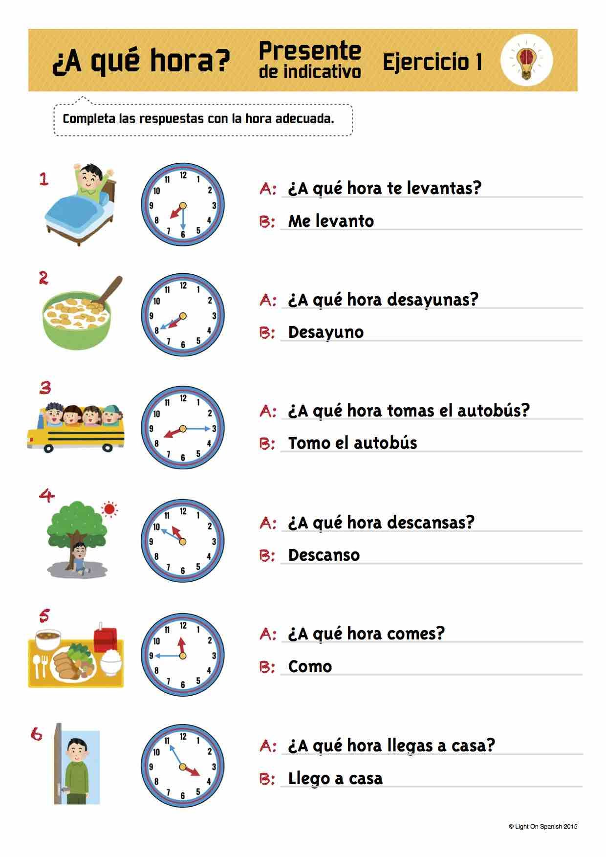

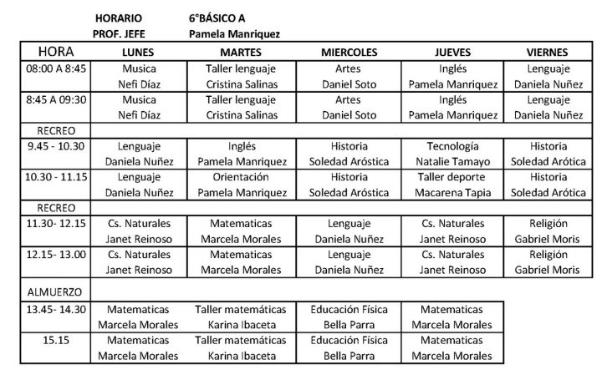

1. ¿A qué hora comienza la clase de música el lunes?

__________________________________________________________________________

2. ¿A qué hora termina la clase de lenguaje el miércoles?

__________________________________________________________________________

3. ¿A qué hora comienza el almuerzo?

__________________________________________________________________________

4. ¿A qué hora termina la clase de religión el viernes?

__________________________________________________________________________

5. ¿A qué hora comienza el primer recreo?

__________________________________________________________________________

6. ¿A qué hora termina la classe de matemáticas el martes?

__________________________________________________________________________

